Структурно-фазовые и функциональные характеристики титановых покрытий, полученных методом магнетронного распыления
Кашуркин Е.В.
Студент
Московский государственный университет имени М.В.Ломоносова,
физический факультет, Москва, Россия
E–mail: ev.kashurkin@physics.msu.ru

В настоящее время одной из актуальных задач является создание высокопрочных покрытий и исследование их функциональных характеристик, что связано как с потребностью создания материалов (покрытий) с заданными свойствами, так и с рекомендациями по увеличению ресурса работы таких систем. Решение этих задач неразрывно связано со структурными исследованиями, поскольку именно структурные характеристики определяют практически все важнейшие физические и эксплуатационные свойства покрытий. Особое место среди большого числа современных методов исследования реальной структуры материалов занимают рентгеноструктурные, позволяющие неразрушающим способом получить информацию о структуре и фазовом состоянии покрытий.
В работе были проведены исследования атомно-кристаллической структуры, фазового состава, микромеханических и трибологических свойств титановых покрытий, полученных методами магнетронного распыления в атмосферах различного состава (содержание ацетилена в смеси ацетилен-азот варьировалось от 80 до 20 об. %).
Фазовый состав и структуру покрытий изучали методом рентгеновской дифракции в θ–θ геометрии с помощью дифрактометра ARL X’TRA, оснащённого энергодисперсионным детектором, использующим эффект Пельтье.
Результаты по определению фазового и химического состава покрытий представлены в таблице.

№  образца | Состав газовой смеси, об. % |  | Установленный химический состав покрытия, ат. % |  |  |  | Установленный фазовый состав покрытий
№  образца | C₂H₂ | N₂ | [Ti] | [C] | [N] | [O] | Установленный фазовый состав покрытий
1 (Х9) | 80 | 20 | 13,4 | 86,6 | – | – | TiN + (TiO_{1,20})_{3,12}
2 (Х7) | 60 | 40 | 29,5 | 5,2 | 65,3 | – | TiO + Ti N
3 (Х6) | 40 | 60 | 23,1 | 3,5 | 43,5 | 30,0 | Ti₃O₅ + TiO_{0,34}N_{0,74}
4 (Х8) | 20 | 80 | 28,8 | – | 34,5 | 36,7 | TiO+TiN+β-C₃N₄

Данные по химическому составу покрытий показывают, что из всех синтезированных покрытий к чисто углеродным может быть отнесено лишь покрытие 1, полученное в богатой углеводородом атмосфере с 80 об. % ацетилена. Видно, что при уменьшении доли ацетилена в смеси при напылении покрытий начинает преобладать фаза нитрида титана, а при дальнейшем увеличении объемного содержания азота к ней добавляется фаза оксида титана, а поскольку содержание титана в покрытии остается достаточно низким, то, по-видимому, появляется фаза «мягкого» оксида TiO₂, обладающего антифрикционными свойствами.
Исследование микромеханических свойств проводили методом измерительного наноиндентирования на нанотвердомере NHT фирмы CSM International (Швейцария). Индентором служила алмазная пирамида Виккерса. Измерения нанотвердости и модуля упругости были выполнены по стандартной методике Оливера-Фарра (измерения проводили по 9 точкам).
Результаты измерений нанотвердости представлены на рис. 1, из которого видно, что нанотвердость исследованный покрытий составляет от 10 до 20 ГПа и меняется немонотонно с изменением состава смеси реакционных газов: она минимальна при содержании ацетилена, равном 80 об. %, и вновь снижается у покрытий, содержащих лишь 20 об. % его.
Результаты трибологических исследований покрытий приведены на рис. 2.

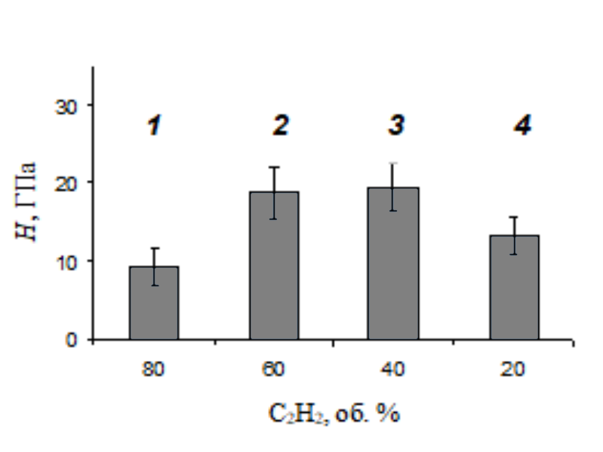
Рис. 1. Результаты измерения нанотвердости. (1) – 80 об.% C₂H₂; (2) – 60 об.% C₂H₂; (3) –40 об.% C₂H₂; (4) – 20 об.% C₂H₂. | Рис. 2. Зависимость коэффициента трения f от приложенной нагрузки P.

Видно, что все исследованные покрытия сохраняют работоспособность во всём диапазоне нагрузок, используемых при испытаниях на фрикционную усталость в течение всего цикла испытаний (N> 6000 циклов), что существенно выше результатов испытания материала стальной подложки (на которую они были нанесены), полученных при высоких контактных давлениях выше ~ 300 МПа.
Коэффициент трения покрытий оказался достаточно низким, f ~ 0.2-0.3, хотя и был выше, чем у алмазоподобных покрытий, легированных хромом [1-2].
Таким образом, проведённые исследования показали, что данные покрытия могут представлять интерес для дальнейшего их практического использования.

Литература:
- Левин И.С., Хрущов М.М., Авдюхина В.М., Шальнов С.А., Марченко Е.А., Петржик М.И. // Ученые записки физического факультета МГУ,2016, № 3, с. 163503.
- Левин И.С., Хрущов М.М., Марченко Е.А., Авдюхина В.М. // Вестник Московского университета. Серия 3: Физика, астрономия, 2016, № 2, с. 46.

